**Progress Report**

**Name of the Project:** Making Price Forecasting of SUWEN Stock Using ML Tech and Neural Networks.

**Project Members:** Ata Eren Arslan

Eray Çirkin

Alper Sertbaş

**The adressed problem**

Using the stock data of the SUWEN textile company at hand, we aim to make future stock price predictions through machine learning methods, specifically Recurrent Neural Network (RNN) , Long Short-Term Memory (LSTM) and ARIMA techniques. In this report we will examine the RNN technique

**Related Work**

First, we obtained the SUWEN stock price data from the internet. Subsequently, we converted it into an Excel format.

metin, ekran görüntüsü, sayı, numara, yazılım içeren bir resim

Açıklama otomatik olarak oluşturuldu

Figure 1. Getting stock prices

After loading the data into a file, we partitioned it into training and validation datasets with a split ratio of 30% for validation and 70% for training.

metin, ekran görüntüsü, yazı tipi, sayı, numara içeren bir resim

Açıklama otomatik olarak oluşturuldu

Figure 2. Splitting to Train and Validation Data

For enhanced learning, normalization was performed on the data to bring it within the range of 0 to 1.

metin, ekran görüntüsü, yazı tipi, web sayfası içeren bir resim

Açıklama otomatik olarak oluşturuldu

metin, çizgi, öykü gelişim çizgisi; kumpas; grafiğini çıkarma, diyagram içeren bir resim

Açıklama otomatik olarak oluşturuldu

Figure 3-4 Normalization steps.

We have prerared input and output datas as a x_train and y_train for education process of our model.

metin, ekran görüntüsü, yazı tipi, sayı, numara içeren bir resim

Açıklama otomatik olarak oluşturuldu

Figure 6. Creating data for LTSM and RNN

We have imported Keras libraries for creating RNN model. We have created 1 input layer , 4*50 hidden layer(0.2 of them dropout layer for overfitting) and 1 output layer. We assigned act function as ‘TANH’ , optimizer as ‘ADAM’, loss function as a ‘MSE’. After that we use fit.function and 100 epochs for running the model. After the running the model we plotted the graphs of ‘Loss VS Epoch’ and ‘LOSS vs Accuracy’.

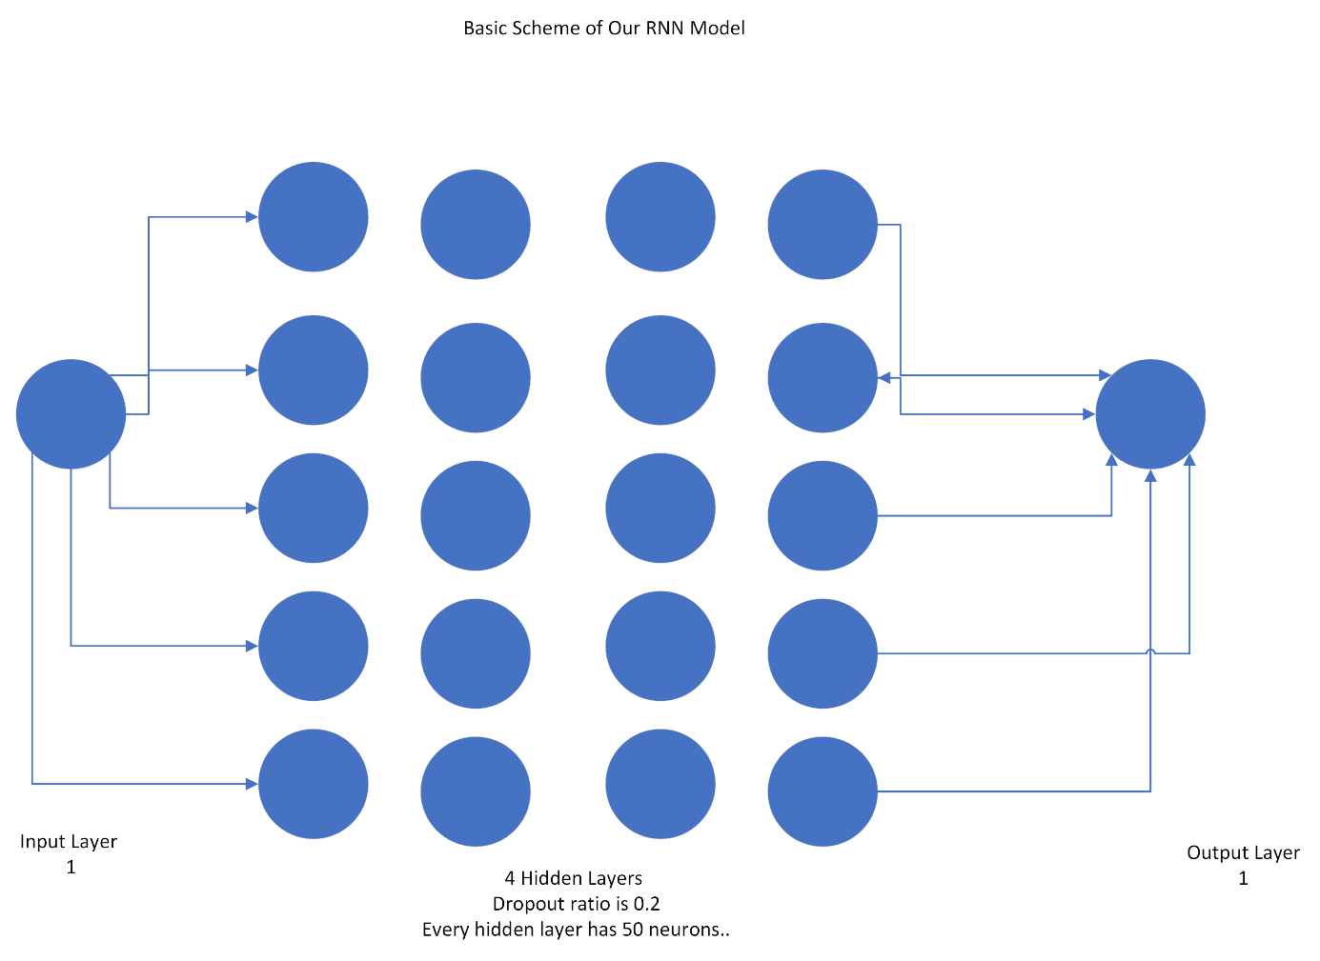

metin, ekran görüntüsü, öykü gelişim çizgisi; kumpas; grafiğini çıkarma, çizgi içeren bir resim

Açıklama otomatik olarak oluşturuldu

Figure 7. Loss vs Epoch.

metin, çizgi, ekran görüntüsü, diyagram içeren bir resim

Açıklama otomatik olarak oluşturuldu

Figure 8. Accuracy vs Epoch

We have plotted the models education data and the real ones as 1 sketch (b=pred,g=real)

metin, ekran görüntüsü, yazı tipi, sayı, numara içeren bir resim

Açıklama otomatik olarak oluşturuldu

çizgi, metin, diyagram, öykü gelişim çizgisi; kumpas; grafiğini çıkarma içeren bir resim

Açıklama otomatik olarak oluşturuldu

We obtained Validation data and turned it on 2 shape array for getting suitable data. The data splitted it into 2 groups as a x_test,y_test. X_test (sample,step,feature) 3D, ytest -1,1 2Dmetin, ekran görüntüsü, yazı tipi, sayı, numara içeren bir resim

Açıklama otomatik olarak oluşturuldu

After that we plotted the validation data (y=pred test, g .y_test)

metin, çizgi, diyagram, öykü gelişim çizgisi; kumpas; grafiğini çıkarma içeren bir resim

Açıklama otomatik olarak oluşturuldu

Lastly we liked to plot train data (blue), validation data(green), ypred(red), ypred test(yellow) results in one graph.

